

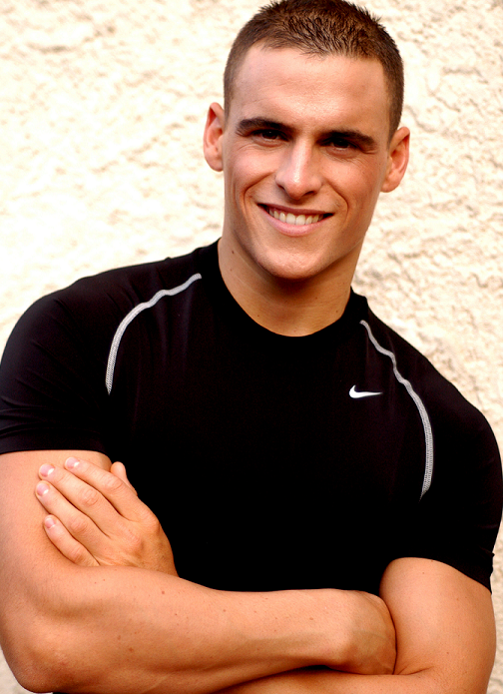

Le coaching sportif est une activité en plein essor et allier passion pour le sport et communication fait donc envie à un nombre d’entre vous de plus en plus important, mais voila, le coaching sportif est un métier à part entière qui nécessite la maîtrise parfaite de techniques dans divers domaines. Un coach de qualité est donc un coach complet et évolutif.

Afin de vous rendre performant Grégory Capra, fort de plusieurs années d’expérience au travers de toute l’Europe et plus largement même, à créé pour vous une formation INDIVIDUALISEE !!!

Grégory CAPRA : « nous ne voulions pas faire de la formation pour faire du fric, nous voulions rester dans des prestations individualisées et parfaitement SUR MESURE comme nous le faisons avec nos clients ».

Voici donc comment nous allons articuler notre travail ensemble

- L’acquisition de compétences
Vous avez un diplôme sportif universitaire, Brevet d’Etat ou bien un Brevet
Professionnel.
Vous êtes donc en mesure de devenir coach personnel dans divers lieux et
activités.
Mais voila, vous manquez d’assurance et souhaitez avoir un bagage plus
important.
Problème résolu par ce module : COMMENT ABORDER PUIS FIDELISER UN CLIENT EN FONCTION DES DIFFERENTES SITUATIONS ?

- Notre expérience à votre service dans tous les domaines
Sur le terrain depuis 2006 et entouré de plusieurs dizaines de coaches qui
composent son équipe, Grégory Capra mettra à votre disposition une multitude
d’outils relatif au travail, au client tout autant qu’à l’organisation qu’il
vous sera nécessaire d’avoir.

- Quel contenu de formation ?
Grégory Capra vous propose donc une formation complète grâce à :
- des cours théoriques,
- et surtout « une mise en pratique ».

« C’est essentiel. Nous le voyons bien dans notre société, les jeunes sortent 10ans après le bac et ne savent toujours rien faire ! Dans notre profession où le sens du relationnel prime plus que dans n’importe quel job, il est CA-PI-TAL de travailler,
d’apprendre sur le terrain ! C’est pour cela que notre formation est
principalement composée d’exercices avec moi tantôt dans la peau du client
et l’élève coach dans la peau du coach, tantôt l’inverse ! », Grégory CAPRA

- A qui s’adresse cette formation ?

- En France : Vous êtes un diplômé universitaire ou BE ou BP mais vous sentez qu'il vous manque encore de nombreuses connaissances pour exceller en coaching sportif...
Autres pays : dans de nombreux pays (USA, Belgique, Allemagne, Suisse etc), il n’est pas requis de diplômes d’Etat pour exercer pourtant vous sentez nécessaire de suivre une formation avant de vous lancer dans le metier de coach sportif ou pour vous perfectionner.
b) Vous êtes dirigeant d’une salle de sport et voulez développer une activité nouvelle grâce aux salariés que vous avez dejà ....
Nous sommes là pour vous aider!

- Un avenir tout tracé ? Ca ne tient qu’à vous !
Grégory CAPRA : « Rappelez vous que même si on ne peut jamais rien garantir
car les demandes de coaching arrivent de manière totalement aléatoire, notre
formation nous permet aussi de déceler et former les futurs grands noms du
coaching….alors peut être à bientôt afin d’envisager un partenariat…. !!!»

- Remise à niveau
La profession de coach sportif requérant une remise en question permanente
comme nous vous le démontrerons au cours de notre formation, nous vous
proposerons des remises à niveau régulières ou pas (en fonction de vos
besoins).
Celles-ci seront bien évidement offertes pour les membres de notre équipe.

- Help desk
Pour résoudre tous les problèmes que vous pouvez rencontrer :
- d’ordre juridique,
- en clientèle,
- un besoin en informatique,
- un besoin en imprimerie,
- en gestion d’entreprise,
- etc
Nous répondrons à toutes vos demandes* .
*Toutes les personnes ayant suivi notre formation bénéficierons de trois mois
gratuits de notre Help Desk.

Devis sur demande à Grégory Capra

Tel: 06 23 02 49 72 depuis la France ou 00 33 623 024 972 depuis l’étranger.
Mail: manager@gregory-capra.com Site : www.gregory-capra.com

